|  |  |
| --- | --- |
|  |  |
| Руководство администратора  программного обеспечения «Персонифицированный учет оказанной медицинской помощи» («ПУМП») | |
|  | |
|  |  |
| Чебоксары 2016 г. | |

Содержание

1. Установка сервера 3

1.1. Требования к системному программному обеспечению 3

1.2. Настройка SQL Server: 3

1.3. Настройка отчетов 5

2. НАСТРОЙКА ПРОГРАММЫ УСТАНОВКИ КЛИЕНТА 8

3. ПРОВЕРКА РАБОТОСПОСОБНОСТИ ПРОГРАММЫ 9

4. АДМИНИСТРИРОВАНИЕ 10

4.1. Настройки пользователей 10

4.2. Роли 15

4.3. Импорт данных 15

4.3.1. Импорт федерального справочника лекарственных средств 15

4.3.2. Импорт государственного реестра лекарственных средств 16

4.3.3. Импорт списка федеральных льготников 16

4.3.4. Импорт потребности в дорогостоящих лекарственных препаратах 16

4.3.5. Импорт списка региональных льготников 16

4.3.6. Импорт данных об отпущенных лекарственных средствах 17

4.3.7. Импорт реестра врачей, имеющих право на выписку льготных рецептов 17

4.3.8. Импорт ошибок по рецептам 17

4.3.9. Импорт карт дополнительной диспансеризации 17

4.4. Основные настройки ЛПУ 17

4.4.1. ЛПУ 18

4.4.2. Обособленные подразделения 18

4.5. Выгрузка информации для МИАЦ 19

4.5.1. Выгрузка списка выписанных рецептов 19

4.5.2. Выгрузка данных об оказанных медицинских услугах 20

4.5.3. Заявки на изменение регистра врачей ОМС/ОНЛС в МИАЦ 21

4.6. Создание учетных записей пользователей 22

4.7. Разграничение прав доступа 23

4.7.1. Назначение пользователю роли 23

# Установка сервера

## Требования к системному программному обеспечению

Сервер БД:

Операционная система: Microsoft Windows Server 2008 и выше.

Сервер СУБД: Microsoft SQL Server 2012, Microsoft SQL Server 2014.

Системное программное обеспечение: Microsoft .Net Framework 3.5 SP1.

Рабочая станция:

Операционная система: Microsoft Windows XP Professional SP3, Microsoft Windows 7 Professional/ Enterprise, Microsoft Windows 8 Professional/Enterprise, Microsoft Windows 8.1 Professional/Enterprise, Microsoft Windows 10 Professional/Enterprise.

Системное программное обеспечение: Microsoft .Net Framework 3.5 SP1.

## Настройка SQL Server:

Для настройки SQL Server необходимо восстановить базу данных из резервной копии:

Для этого требуется запустить \SetupServer\Server\DBInstall.exe

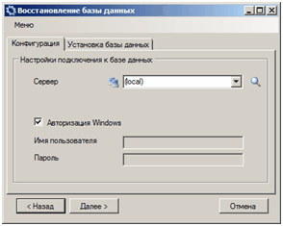

1. Окно «Восстановление базы данных»

Необходимо указать параметры подключения к SQL Server и нажать кнопку ***Далее***.

В открывшемся окне необходимо выбрать имя базы данных и указать файл резервной копии для восстановления и нажать кнопку ***Далее***.

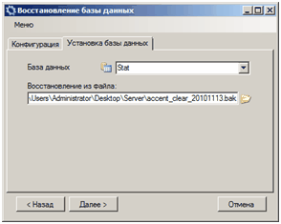

1. Вкладка «Установка базы данных»

В появившемся окне необходимо выбрать путь для размещения файлов базы данных.

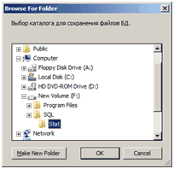

1. Окно выбора пути для размещения файлов базы данных

После нажатия кнопки ***OK*** требуется дождаться окончания процесса установки и настройки базы данных. После чего необходимо запустить SQL Server Management Studio и открыть вкладку ***Server/Security/Logins***.

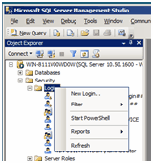

1. Открытие вкладки в SQL Server Management Studio

Требуется добавить доменную группу пользователей системы (группа пользователей должна быть создана администратором домена).

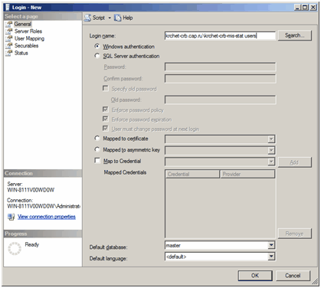

1. Окно для добавления доменной группы пользователей системы

Далее необходимо добавить логин ReportUser и на вкладке «User mapping» создать для него пользователя ReportUser в базе данных и назначить ему роль appUsers.

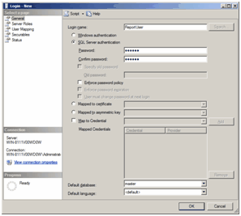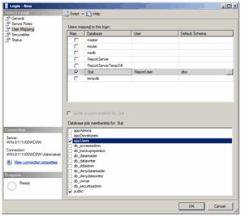

1. Окна для добавления пользователя и назначения ролей

## Настройка отчетов

Для настройки отчетов необходимо открыть в Internet Explorer страницу http://localhost/Reports (если при установке использовался экземпляр сервера по умолчанию).

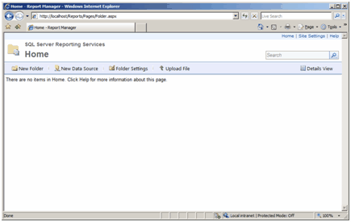

1. Окно для настройки отчетов

В открывшемся окне необходимо нажать "New Folder" ("Создать папку"), ввести наименование каталога в поле "Name" ("Имя") и нажать кнопку ***OK***.

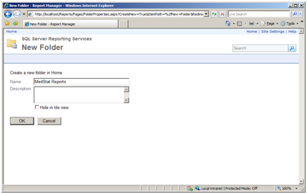

1. Окно создания папки

В открывшемся окне необходимо выбрать созданный каталог и нажать “Folder Settings” ("Свойства"), а затем выбрать вкладку "Security" ("Безопасность").

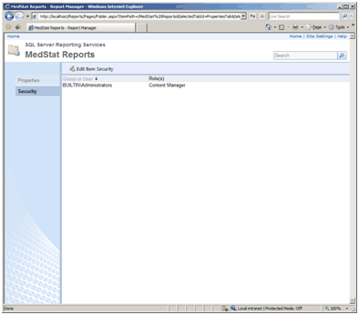

1. Выбор вкладки «Security»

Далее необходимо добавить группу пользователей домена и назначить им роли Browser и Content Manager.

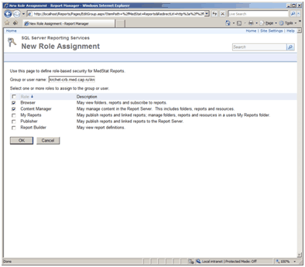

1. Окно для назначения ролей

После назначения ролей необходимо нажать ***OK*** для сохранения.

Далее необходимо нажать «Home» в верхней части экрана и потом открыть папку.

Требуется нажать «New Data Source» и ввести в поле «*Name»* значение «MedStat», в поле «*Connection string»* – значение «Server=(local);Database=Stat». В полях «*User»* «*Name*» и «*Password*» необходимо указать имя пользователя и пароль для учетной записи, как минимум входящей в роль appUsers в базе данных (на рисунке приведен пример с использованием SQL-авторизации, если требуется использовать учетную запись Windows, то необходимо установить флажок Use as Windows credentials when connecting to the data source).

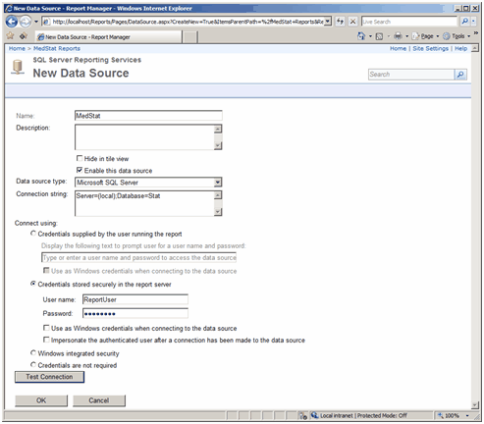

1. Настройка для использования SQL-авторизации

При необходимости можно отредактировать имя сервера для публикации отчетов в файле \SetupServer\Server\ReportUpdate\ReportsUpdate.bat (если использовался экземпляр сервера по умолчанию и установка Reporting Services выполнялась с настройками по умолчанию, то необходимо оставить адрес http://localhost/ReportServer/).

Далее требуется запустить \SetupServer\Server\ReportUpdate\ReportsUpdate.bat. Появится окно, в котором отображается процесс публикации отчетов на сервер:

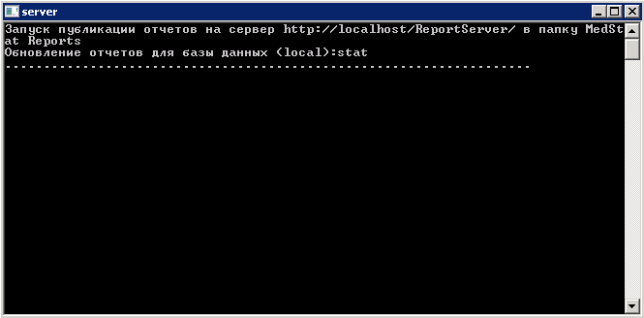

1. Окно отображения процесса публикации отчетов на сервер

Необходимо настроить сетевую папку на сервере для размещения обновлений клиентов \\<имя сервера>\StatUpd и предоставить к ней доступ для чтения для пользователей системы.

# НАСТРОЙКА ПРОГРАММЫ УСТАНОВКИ КЛИЕНТА

В папке с инсталлятором клиента отредактировать файл SetupClient\setup.bat

В строке

*start setup.exe MANIFEST="\\\*[ИМЯ_СЕРВЕРА]*\StatUpd\manifests.update" LOGIN="User"*

указать путь к сетевой папке на сервере для обновлений клиента.

Внимание: файл сохранять в кодировке DOS.

# ПРОВЕРКА РАБОТОСПОСОБНОСТИ ПРОГРАММЫ

Для проверки работоспособности программы необходимо запустить клиент программы.

Программа работает корректно, если:

1. вход в систему с корректно введенными данными пользователя прошел без системных ошибок;
2. формы, справочники открываются без системных ошибок;
3. загрузка, формирование, выгрузка счетов и протоколов проверки данных проходит без системных ошибок.

Также для проверки версии программы необходимо выполнить действие ***Справка –> О программе***. Версия базы данных и версия клиента должна совпадать с последними версиями программы.

# АДМИНИСТРИРОВАНИЕ

Раздел *Администрирование* предназначен для расширенной настройки основных свойств Системы, создания учетных записей пользователей, редактирования ролей, разграничения прав доступа для пользователей.

* 1. Настройки пользователей

Редактировать "Настройки пользователей" для ввода данных возможно в разделе *Администрирование/Пользователи/Настройки пользователей*.

Добавление, редактирование, удаление записей в разделе аналогично другим разделам (см. раздел «Общие принципы работы»).

***Внимание!*** Можно задать имя пользователя или оставить поле "Пользователь" пустым – в последнем случае настройки распространятся для всех пользователей системы (рисунок 19). Но если при этом существуют записи для отдельных пользователей, то такие настройки будут пользоваться преимуществом.

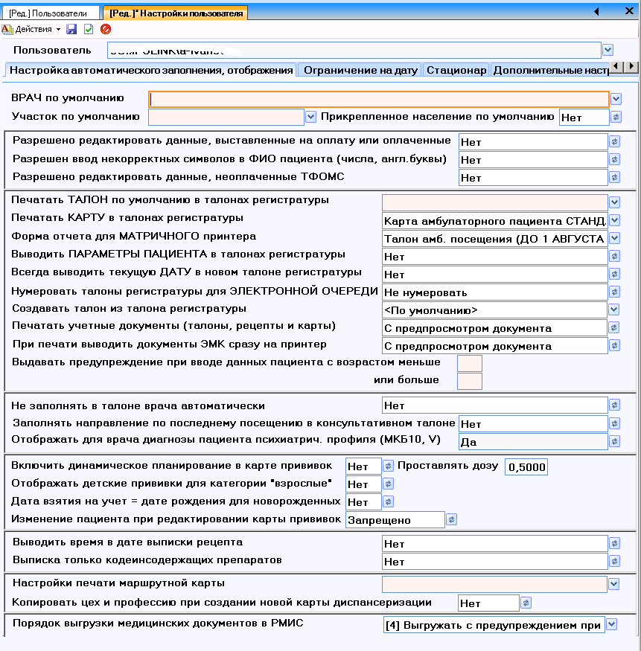

Рисунок 19

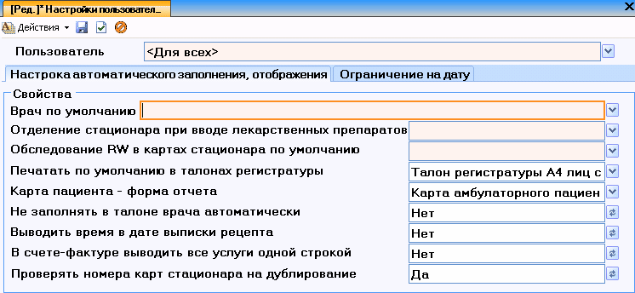

Рисунок 20

**Врач по умолчанию**

Необходимо указать определенного врача, по которому будет производиться сортировка записей в представлении "Для просмотра"\"Для врача" у данного пользователя. Если у пользователя заполнена данная настройка, то при вводе нового талона амбулаторного пациента автоматически будет заполняться поле «*Врач".*

**Участок по умолчанию**

Определяет участок, по которому будет производиться сортировка карт прививок для роли *"Оператор Вакцинопрофилактики"* в разделе *Вакцинопрофилактика.*

**Прикрепленное население по умолчанию**

Если у пользователя данная настройка заполнена значением "Да", то при создании нового талона или нового пациента в соответствующих формах поле "Прикрепленное население" будет заполняться значением "Да".

**Разрешить редактировать данные, выставленные на оплату или оплаченные**

Разрешить изменение талонов, карт, на которые сформированы счета, и эти счета выставлены на оплату или оплачены. Данной настройкой рекомендуется пользоваться только в исключительных случаях и никогда не назначать такие права для всех операторов.

**Разрешить редактировать данные, выставленные на оплату или оплаченные**

Разрешить изменение талонов, карт, на которые сформированы счета, и эти счета выставлены на оплату или оплачены. Данной настройкой рекомендуется пользоваться только в исключительных случаях и никогда не назначать такие права для всех операторов.

**Печатать ТАЛОН по умолчанию в талонах регистратуры**

Для настройки печатной формы талона регистратуры, которая отображается при нажатии кнопки ***Печать талона***. Возможны следующие варианты:

•Талон амб.посещения Матричный принтер – талон выводится сразу на матричный принтер без формирования предварительного просмотра на типографские пустые талоны (действует только для матричных принтеров).

•Талон регистратуры А4 лиц сторона – талон формата А4 (полный альбомный лист), полностью заполненный.

•Талон регистратуры А5 лиц сторона – талон  формата А5, который печатается на листе формата А4 для большинства принтеров.

•Талон регистратуры А5 лиц сторона для формата А5 – талон формата А5, который печатается на листе формата А5 на специальных принтерах.

•Талон регистратура – талон формата А5 (для бумаги А4) для всех типов принтеров, печать на типографских талонах (вывод только данных). Действует по умолчанию.

***Внимание!*** При выборе другой печатной формы талона или карты для начала действия настройки необходимо переоткрыть раздел "*Талоны регистратуры*".

**Печатать КАРТУ в талоне регистратуры**

Для настройки печатной формы карты амбулаторного пациента при нажатии на кнопку ***Печать карты***. Возможны следующие варианты:

* Карта амбулаторного пациента (формат А5) – упрощенная форма карты, печатается по умолчанию.
* Карта амбулаторного пациента РКБ – вариант по заказу Республиканской клинической больницы.
* Карты амбулаторного пациента РКОД – вариант по заказу Республиканского клинического онкологического диспансера.
* Карта амбулаторного пациента СТАНДАРТ – стандартная лицевая сторона карты амбулаторного пациента.
* Карта амбулаторного пациента А5 две стороны (по приказу №834н от 15.12.2014)
* Карта амбулаторного пациента А5 (по приказу №834н от 15.12.2014)
* Карта амбулаторного пациента А4 (по приказу №834н от 15.12.2014)

|  |
| --- |
|  |

***Внимание!*** При выборе другой печатной формы талона или карты для начала действия настройки необходимо пере открыть раздел "*Талоны регистратуры*".

**Выводить параметры пациента в талонах регистратуры**

При указании значения "Да" в данном поле в талонах регистратуры в нижней части формы будет отображаться таблица для ввода дополнительных параметров пациентов (например, статусы пациентов для МВД, цеха и участки места работы и проч.). Таблица будет копироваться из справочника "Пациенты" (вкладка "Дополнительные параметры") для удобства работы операторов в регистратуре.

**Всегда выводить текущую дату в новом талоне регистратуры**

По умолчанию при нажатии кнопок ***Следующий талон F10*** и ***Следующее посещение*** ***F09*** в форме талона регистратуры копируется дата посещения предыдущего талона. Если в настройках пользователя указано обратное, то в любых случаях в новом талоне регистратуры будет отображаться текущая дата.

**Нумеровать талоны регистратуры для электронной очереди**

Для учреждений, в которых установлен дополнительный функционал для формирования электронной очереди при задании данной настройки талоны регистратуры будут нумероваться (номера талонов будут отображаться на табло для электронной очереди).

**Создавать талон из талона регистратуры**

Настроить автоматическое создание посещения в соответствующем разделе при сохранении талона регистратуры или полностью запретить создание талонов.

**Печатать учетные документы (талоны, рецепты и карты)**

Задать/отменить печать учетных документов с предпросмотром документа или без предпросмотра.

**Выдавать предупреждение при вводе данных пациента с возрастом меньше или больше**

В данной настройке можно указать возраста пациента, при вводе меньше или больше которого будет выдаваться предупреждение.

**Не заполнять в талоне врача автоматически**

Задать/отменить автоматическое копирование врача при нажатии кнопки ***Следующий талон (А10)*** в талонах амбулаторного посещения.

**Заполнять направление по последнему посещению в консультативном талоне**

Задать/отменить автоматическое копирование данных направления из последнего по дате посещения пациента в консультативной поликлинике.

**Отображать для врача диагнозы пациента психиатрич.профиля (МКБ10, V)**

Задать/отменить отображение диагнозов в талоне амбулаторного приема для врача.

**Включить динамическое планирование в карте прививок**

Задать/отменить динамическое планирование в картах прививок.

**Проставлять дозу**

Задать/отменить автоматическое копирование дозы вакцины.

**Отображать детские прививки для категории «взрослые»**

Задать/отменить отображение детских прививок в картах прививок.

**Дата взятия на учет = дате рождения для новорожденных**

Задать/отменить автоматическое копирование даты взятия на учет из даты рождения для новорожденных в картах прививок.

**Выводить время в дате выписки рецепта**

Задать/отменить автоматическое заполнение времени в дате выписки рецепта.

**Выписка только кодеинсодержащих препаратов**

Задать/отменить разрешение на выписку только кодеинсодержащих препаратов.

**Настройки печати маршрутной карты**

Задать/отменить автоматическое заполнение кабинетов в маршрутной карте диспансеризации.

**Копировать цех и профессию при создании новой карты диспансеризации**

Задать/отменить автоматическое копирование цеха и профессии из справочника *Пациенты* при создании новой карты диспансеризации.

**Вкладка Ограничение на дату - Допустимое отклонение даты приема от текущей даты**

Задать количество дней для даты посещения, в пределах которого можно будет создавать талоны. Например, если в поле стоит значение "3", то пользователь не сможет создать талон с датой посещения позднее чем текущая дата + 3 дня".

Если в поле стоит значение "0", то пользователь сможет создавать талоны только за текущую дату.

**Вкладка Стационар**

**Отд.стационара по умолчанию**

Необходимо указать определенное отделение стационара, по которому будет производиться сортировка записей в представлении "Основное" у данного пользователя.

**Печатать медицинскую и статистическую карты стационара**

Определить формат вывода на печать форм карт при нажатии кнопки ***"Печать"*** в форме "Карты выбывшего из стационара (первичный ввод)".

Доступны следующие значения:

1) По порядку для двусторонней печати – печатные будут отображаться по порядку (медицинская карта, лицевая сторона; медицинская карта, оборотная сторона; статистическая карта, лицевая сторона; статистическая карта, оборотная сторона);

2) Отдельно для печати в обычном формате – печатные формы будут отображаться в следующем порядке: сначала лицевые стороны, затем оборотные стороны.

**Сохранять в картах ПП по умолчанию вид оплаты**

Задать/отменить автоматическое заполнение в талонах приемного покоя поля "*Вид оплаты*".

Доступны следующие значения:

1. ОМС;
2. Оставлять пустое значение.

**Обследование RW в картах стационара по умолчанию**

Задать значение для создаваемых карт выбывшего из стационара для поля "*Обследован RW*".

**Проверять номера карт стационара на дублирование**

В случае включения данной проверки при вводе номера карты или при сохранении Система будет проверять наличие карты с таким же номером (а также с таким же годом выписки, как и сохраняемая карта) и выдавать предупреждение в случае их нахождения.

**Выводить дополнительные поля в листках учета**

Отображать/скрывать поля для учета больничных отпусков в листках учета.

**Нумеровать карты психиатр./наркологического стационара**

Задать/отменить автоматическое заполнение номера карты выбывшего из психиатр./наркологического стационара.

**Отделения стационара для роли Врач Стационара**

Необходимо указать отделения, по которым пользователю будут доступны карты выбывшего из стационара.

**Вкладка Дополнительные настройки**

**Настройки печати для ЛИСТА НЕТРУДОСПОСОБНОСТИ – Отступы на листе (мм.)**

В данной настройке необходимо ввести значения в миллиметрах для корректировки печати текста на бланке строгой отчётности.

**Печатать корешок листа нетрудоспособности**

Задать/отменить автоматическую печать отрывной части листа нетрудоспособности.

* 1. Роли

Роли назначаются при создании и редактировании учетных записей пользователей и предназначены для удобства использования программы и ограничения доступа для отдельных пользователей.

Краткое описание всех доступных ролей можно просмотреть в разделе *Администрирование/Пользователи/Роли*.

***Внимание!*** При назначении ролей обязательно добавляйте пользователя в группу "Чтение справочников", иначе некоторые поля для пользователя будут недоступны.

**Группа ролей "Операторы" (оператор амбулаторной поликлиники, оператор стационара и др.)**

Роль позволяет только вводить и редактировать талоны и карты.

Например, роль «Оператор амбулаторной поликлиники» позволяет вводить талоны амбулаторного приема, вводить больничные и направления, а через роль «Оператор лекарственных средств в стационаре» можно ввести только лекарственные препараты, выданные больному в стационаре.

Роль «Оператор приемного покоя» предназначена для пользователей, которые оформляют первичную документацию для стационарных больных и случаев отказа от госпитализации. Эта роль позволяет видеть только те карты выбывшего из стационара, в которых не заполнено поле "*Дата выписки*".

**Группа ролей "Статистики" (статистик амбулаторной поликлиники, статистик стационара и др.)**

Роль включает в себя все функции роли «Операторы».

Для статистиков доступны расширенные возможности: редактирование и удаление записей, создание, редактирование и удаление счетов, и формирование отчетов.

* 1. Импорт данных

### Импорт федерального справочника лекарственных средств

Для импорта федерального справочника лекарственных средств необходимо выполнить следующие пункты:

1. в программе зайти в раздел *Администрирование/Импорт*;
2. нажать кнопку ***Импорт федерального справочника лекарственных средств***, выбрать файл "sp_tov.dbf", нажать кнопку ***Открыть;***
3. после загрузки файла откроется диалоговое окно "Данные импортированы".

### Импорт государственного реестра лекарственных средств

Для импорта государственного реестра лекарственных средств необходимо выполнить следующие пункты:

1. в программе зайти в раздел *Администрирование/Импорт*;
2. нажать кнопку ***Импорт Государственного реестра лекарственных средств***, выбрать файл "sp_grls.dbf", нажать кнопку ***Открыть;***
3. после загрузки файла откроется диалоговое окно "Данные импортированы".

### Импорт списка федеральных льготников

Список федеральных льготников обновляется автоматически, в соответствии с изменениями, которые вносит МИАЦ . Если нет технической возможности автоматически обновлять список федеральных льготников, то данный список необходимо загрузить в ручном режиме.

Для импорта списка федеральных льготников (льготников по 7 нозологиям) необходимо выполнить следующие пункты:

1. в программе зайти в раздел *Администрирование/Импорт*;
2. нажать кнопку ***Импорт регистра льготников по 7 нозологиям (ДС)***, выбрать файл "preestr.dbf", нажать кнопку ***Открыть***;
3. после загрузки файла откроется диалоговое окно "Данные импортированы".

Для импорта списка федеральных льготников пенсионного фонда необходимо выполнить следующие пункты:

1. в программе зайти в раздел *Администрирование/Импорт*;
2. нажать кнопку ***Импорт регистра льготников пенсионного фонда****,* выбрать файл "r_com.dbf" или "*.ms0" или "*.ms1", нажать кнопку ***Открыть***;
3. после загрузки файла откроется диалоговое окно "Данные импортированы".

### Импорт потребности в дорогостоящих лекарственных препаратах

Для импорта потребности в дорогостоящих лекарственных препаратах необходимо выполнить следующие пункты:

1. в программе зайти в раздел *Администрирование/Импорт*;
2. нажать кнопку ***Импорт потребности в дорогостоящих лекарственных препаратах***, выбрать файл "noreestr.dbf", нажать кнопку ***Открыть;***
3. после загрузки файла откроется диалоговое окно "Данные импортированы".

### Импорт списка региональных льготников

Список региональных льготников обновляется автоматически, в соответствии с изменениями, которые вносит МИАЦ. Если нет технической возможности автоматически обновлять список региональных льготников, то данный список необходимо загрузить в ручном режиме.

Для импорта полного списка региональных льготников необходимо выполнить следующие пункты:

1. в программе зайти в раздел *Администрирование/Импорт*;
2. нажать кнопку ***Импорт регистра региональных льготников***, выбрать файл "people_union.dbf", нажать на кнопку ***Открыть***;
3. после загрузки файла откроется диалоговое окно "Данные импортированы".

### Импорт данных об отпущенных лекарственных средствах

Информация об отпущенных лекарственных средствах обновляется автоматически, соответствии с изменениями, которые вносит Аптека. Если нет технической возможности автоматически обновлять данные об отпущенных лекарственных средствах, то данную информацию следует загрузить в ручном режиме.

Для импорта данных об отпущенных лекарственных средствах необходимо выполнить следующие пункты:

1. распаковать файл вида "L2300601.exe" в каталог. При этом в папке появится файл "L2300601.dbf";
2. в программе зайти в раздел *Администрирование/Импорт*;
3. нажать кнопку ***Импорт данных об отпущенных лекарственных средствах***, выбрать каталог, в котором находится распакованный файл, выбрать файл, нажать на кнопку ***Открыть***;
4. после загрузки файла откроется диалоговое окно "Данные импортированы".

### Импорт реестра врачей, имеющих право на выписку льготных рецептов

Реестр врачей, имеющих право на выписку льготных рецептов, обновляется автоматически в соответствии с изменениями, которые вносит МИАЦ. Если нет технической возможности автоматически обновлять реестр врачей, имеющих право на выписку льготных рецептов, то данную информацию следует загрузить в ручном режиме.

Для импорта реестра врачей, имеющих право на выписку льготных рецептов, необходимо выполнить следующие пункты:

1. в программе зайти в раздел *Администрирование/Импорт*;
2. нажать кнопку ***Импорт реестра врачей, которые могут выписывать рецепты***, выбрать файл "vrach_d.dbf", нажать на кнопку ***Открыть***;
3. после загрузки файла откроется диалоговое окно "Данные импортированы".

### Импорт ошибок по рецептам

Для импорта ошибок по льготным рецептам необходимо выполнить следующие пункты:

1. в программе зайти в раздел *Администрирование/Импорт*;
2. нажать кнопку ***Импорт ошибок по рецептам*** выбрать файл с расширением dbf, xls, нажать на кнопку ***Открыть***;
3. после загрузки файла откроется диалоговое окно "Данные импортированы".

### Импорт карт дополнительной диспансеризации

Для импорта карт дополнительной диспансеризации необходимо выполнить следующие пункты:

1. В программе зайти в раздел *Администрирование/Импорт*;
2. нажать на кнопку ***Импорт карт дополнительной диспансеризации***;
3. в открывшемся окне выбрать dbf-файл, который необходимо загрузить, и нажать на кнопку ***Открыть***;
4. после успешной загрузки данных откроется окно "Данные импортированы".
   1. Основные настройки ЛПУ

### ЛПУ

Основные настройки для ЛПУ начинаются с заполнения справочника ЛПУ в разделе *Администрирование/Параметры ЛПУ* или *Справочники/Справочники ЛПУ/Параметры ЛПУ*.

Заполните все необходимые поля для каждого обособленного подразделения, входящего в ЛПУ (см. рисунок 21).

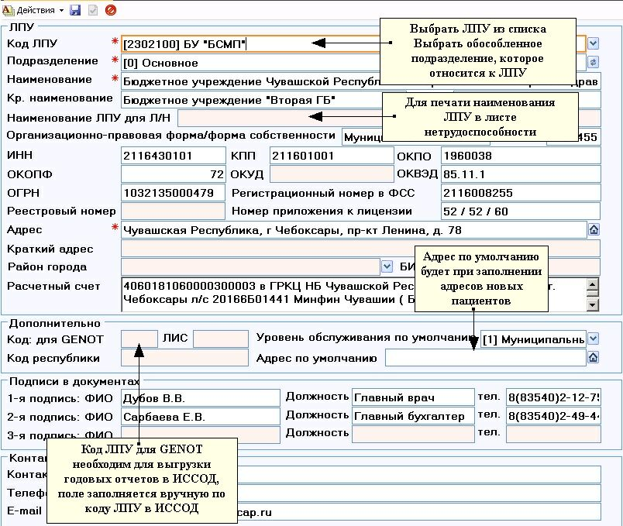

Рисунок 21

### Обособленные подразделения

Далее необходимо заполнить справочник "Обособленные подразделения" - *Администрирование/Обособленные подразделения* (рисунок 22).

Обособленные подразделения - это расположенные физически отдельные подразделения, относящиеся к одной организации, поэтому количество обособленных подразделений должно совпадать с количеством ЛПУ в разделе "Параметры ЛПУ".

В поле "*Входит в*" необходимо выбрать обособленное подразделение, которое является основным. Для основного подразделения это поле заполнять НЕ НАДО.

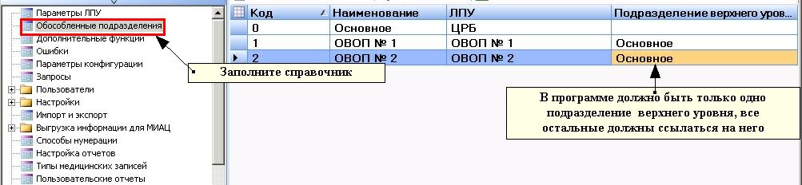

Рисунок 22

После заполнения данного справочника необходимо задать привязку обособленных подразделений с соответствующими ЛПУ. Для этого зайдите в справочник "Параметры ЛПУ" и в каждой записи в поле "*Подразделение*" выбрать необходимое обособленное подразделение.

* 1. Выгрузка информации для МИАЦ

Раздел предназначен для обмена данными с МИАЦ (Государственное учреждение здравоохранения «Медицинский информационно-аналитический центр» Министерства здравоохранения и социального развития Чувашской Республики), с отделом мониторинга системы ОНЛС. В разделе содержатся пункты для выгрузки данных о выписанных рецептах и проведенных медицинских услугах, а также для обмена данными по поводу внесения изменений в Справочник врачей ведущих амбулаторно-поликлинический прием и Справочник врачей, имеющих право на выписку льготных рецептов (рисунок 23).

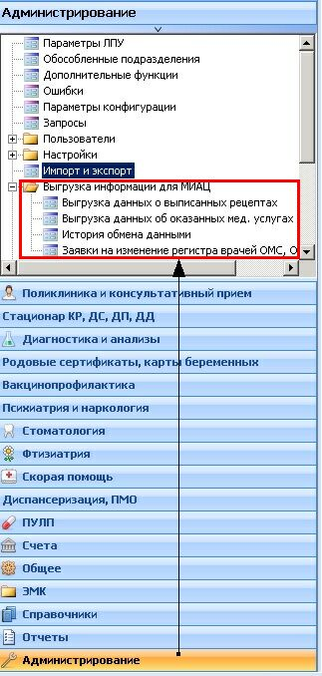

Рисунок 23

### Выгрузка списка выписанных рецептов

Для выгрузки списка выписанных рецептов необходимо:

1. Открыть раздел Администрирование/Выгрузка информации для МИАЦ/Выгрузка данных о выписанных рецептах (рисунок 24).
2. Нажать на кнопку ***Проверка на ошибки перед выгрузкой данных.***
3. После проверки рецептов на ошибки выйдет результат проверки (рисунок 25). Если при проверке рецептов были найдены ошибки, их необходимо исправить. Если при проверке ошибки не найдены следует нажать кнопку ***Экспорт(выгрузка) данных по рецептам для льготников [F12]***.

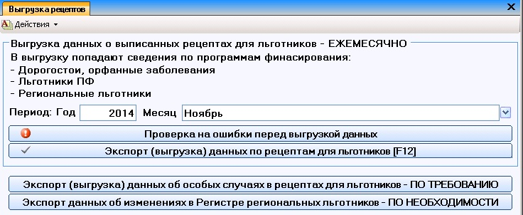

Рисунок 24

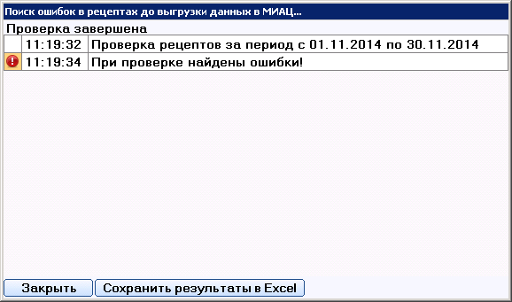

Рисунок 25

1. Появится окно выбора каталога сохранения файла - сохраните файл на вашем локальном компьютере, нажав кнопку "***Сохранить***". По умолчанию название файла имеет вид "r00-02.dbf" (R - две последние цифры кода ЛПУ - месяц выгрузки).
2. Найдите файл в каталоге сохранения и отправьте его в МИАЦ.

### Выгрузка данных об оказанных медицинских услугах

Для выгрузки оказанных медицинских услуг необходимо:

1. открыть *раздел Администрирование/Выгрузка информации для МИАЦ/Выгрузка данных об оказанных мед.услугах* (рисунок 26);

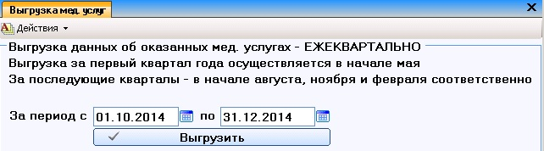

Рисунок 26

1. нажать на кнопку ***Выгрузить***, в окне выбора каталога сохранения файла выберите каталог и нажмите на кнопку ***Сохранить***;
2. в указанном каталоге будут созданы: ОДИН файл с выгруженными медицинскими услугами, один файл-архив, один текстовый файл (рисунок 27). Настоятельно рекомендуется просмотреть текстовый файл. Все файлы имеют одинаковое наименование вида "M2300601".

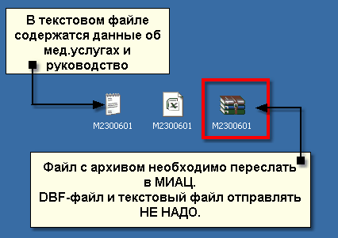

Рисунок 27

Отметка о том, что рецепт был выгружен в файл, находится в поле "*Выгружен*" в форме "Выписанные рецепты" в разделе *Общее/Выписанные рецепты*.

### Заявки на изменение регистра врачей ОМС/ОНЛС в МИАЦ

Доступ к данному разделу есть у пользователей с ролями «Администратор», «Главный статистик» и «Статистик Амбулаторной поликлиники», «Статистик консультативного приема».

Для того чтобы оформить новое изменение, откройте форму и нажмите кнопку ***Добавить***.

Поля рекомендуется заполнять в том порядке, в каком они расположены на форме.

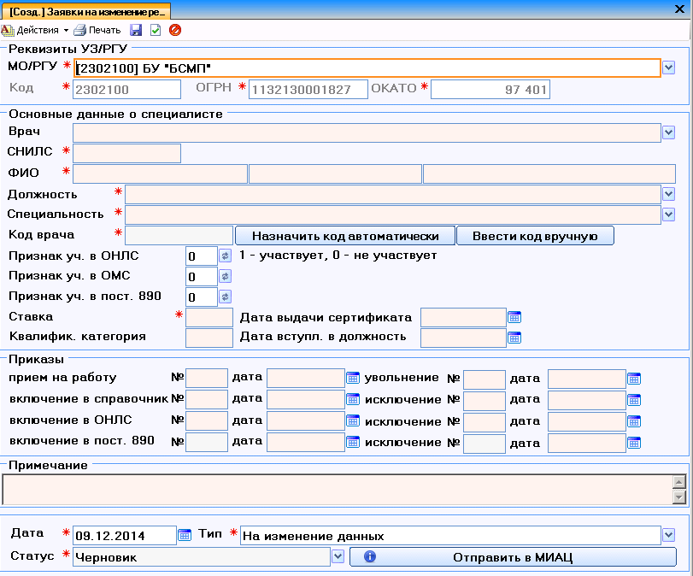

Рисунок 28

В поле *«МР/РГУ»* выберете медицинскую организацию, в которой работает врач. По умолчанию там проставляется основная организация, но если врач, например, работает в ОВОП, нужно указать соответствующее отделение. После этого поля «*Код*», «*ОГРН*» и «*ОКАТО*» заполнятся автоматически.

Поле «*Врач*» заполняется в том случае, если врач уже давно работает в вашем учреждении и внесен в справочник врачей. Это поле служит для удобства (для автозаполнения других полей) – его заполнять не обязательно.

Крайне важно правильно внести СНИЛС врача. Может быть такая ситуация - врач впервые устраивается на работу в ваше учреждение, но до этого он работал в другом учреждении и там ему уже был присвоен шестизначный код. В этом случае нельзя назначать ему новый код – он должен остаться старым. По СНИЛС программа проконтролирует такую ситуацию, и если врачу уже был назначен код – выведет на экран прежний код.

В поля «*ФИО*» полностью введите фамилию, имя и отчество врача.

В поле «*Должность*» укажите соответствующую должность. В случае присвоения врачу нового кода первые два символа этого кода будут определяться по должности. Например, для терапевта – «03», для невролога - «44».

В поле «*Специальность*» укажите специальность.

Если поле *«Код врача»* на тот момент, как вы дошли до него, все еще не заполнено – нажмите кнопку – при этом программа подберет новый шестизначный код для врача. Шестизначный код состоит из двух частей. Первые два символа, как уже упоминалось, зависят от должности врача. Последние четыре символа берутся из определенного диапазона. Каждой медицинской организации приписан свой диапазон. В программе диапазоны хранится в справочнике «ЛПУ направившее». При назначении кода программа подберет первое свободное четырехзначное значение из диапазона.

Если у вас появилось желание отредактировать код (в некоторых учреждениях присвоенные им диапазоны для внутреннего пользования разбивают на поддиапазоны и для разных специалистов используют свои поддиапазоны) можете нажать кнопку , и программа позволит отредактировать код врача, но только в рамках вашего диапазона.

Затем вы заполняете все остальные поля со сведениями о специалисте данными и переходите к следующему действию – печати отчета.

Перед печатью у вас есть возможность еще раз проверить правильность введенных данных.

После печати нужно снова вернуться в форму и отправить информацию в МИАЦ.

В поле «Дата» вводится дата оформления заявки на изменение.

В поле «Тип изменения» выбирается один из трех вариантов изменения справочника:

* изменение данных (например, когда сведения о враче уже есть в нужных справочниках, но она недавно вышла замуж и сменила фамилию);
* включение в ОМС и/или ОНЛС (например, когда врачу нужно получить право на выписку льготных рецептов);
* исключение из ОМС и/или ОНЛС (например, когда врач увольняется).

В поле «Статус» по умолчанию стоит значение Черновик. Пока запись находится в этом статусе, ее можно редактировать или удалять. Но после того, как вы проверите правильность заполнения формы и нажмете кнопку «Отправить в МИАЦ», запись перейдет в статус Отправлено и ее нельзя будет больше редактировать и удалять. Вы сможете следить за тем, как происходит рассмотрение заявки специалистами МИАЦ по изменению статуса – Принято на рассмотрение, Включено в проект приказа, Утверждено.

Обязательно нажмите кнопку ***Отправить в МИАЦ***.

После этого данные из заявки в электронном виде будут отправлены в программу, установленную в МИАЦ.

* 1. Создание учетных записей пользователей

Создание, редактирование и удаление учетных записей пользователей происходит в разделе *Администрирование/Настройка учетных записей/Пользователи*.

Для создания учетной записи:

1. Нажмите на кнопку ***Добавить***;
2. В открывшейся форме "Пользователь" заполните обязательное поле "*Имя пользователя*";
3. Для SQL-авторизации заполните поля "*Пароль*" и "*Проверка*";
4. Назначьте пользователю роли, проставив напротив необходимых ролей галочки в области "Роли" (см. раздел «Роли»).
   1. Разграничение прав доступа

Для разграничения прав доступа в МИС "Статистика" применяются роли (см. раздел “Роли»).

Разграничение прав доступа для пользователя происходит путем назначения пользователю определенной роли.

### Назначение пользователю роли

Для назначения пользователю роли:

1. Создайте запись пользователя Системы в разделе *Администрирование/Настройка учетных записей/Пользователи*.
2. В режиме создания или редактирования записи в разделе "Роли" отметьте галочками те роли, которые должны быть у пользователя.
3. Сохраните запись, нажав на кнопку ***Сохранить*** (клавиша **F12**).

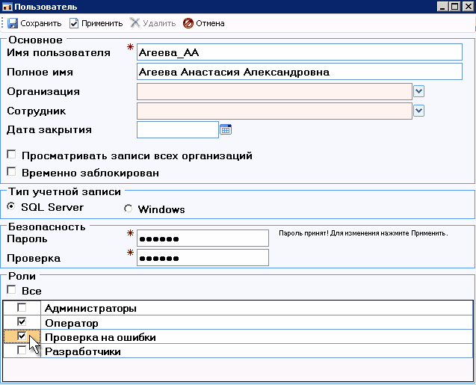

Рисунок 29

Таблица 1. Описание ролей в МИС Статистика.

|  |  |
| --- | --- |
| **Наименование** | **Описание** |
| Администраторы | Управление учетными записями пользователей |
| БОЛЬНИЧНЫЕ ЛИСТЫ Оператор | Ввод больничных листов |
| ВАКЦИНОПРОФИЛАКТИКА Оператор | Ведение карт прививок, планирование. Нет возможности редактировать справочник пациентов, участков и пр. |
| ВАКЦИНОПРОФИЛАКТИКА Статистик | Планирование проведения прививок, введение карт прививок |
| Главный статистик | Право на импорт данных, редактирование основных справочников по ЛПУ, пересчет стоимости работ и пр. |
| ДИАГНОСТИЧЕСКИЕ УСЛУГИ Оператор | Ввод и редактирование талонов диагностических исследований |
| ДИАГНОСТИЧЕСКИЕ УСЛУГИ Статистик | Ввод и редактирование талонов диагностических исследований, составление отчетов и счетов |
| ДИСПАНСЕРИЗАЦИЯ Врач | Для терапевтов, ввод и редактирование карт диспансеризации, печать карт и направлений на анализы |
| ДИСПАНСЕРИЗАЦИЯ Статистик | Ввод и редактирование карт учета дополнительной и плановой диспансеризации |
| ЖЕНСКАЯ КОНСУЛЬТАЦИЯ | Ввод, редактирование карт беременных, талонов родовых сертификатов, формирование реестра счетов |
| ЖРАК Печать штрихкодов амбулаторных карт | Работа с ЖРАК и печать штрих-кодов АК |
| ЖРАК Повторная печать штрихкодов | Повторная печать штрих-кодов амбулаторной карты |
| ЗАЯВКИ НА ОБОРУДОВАНИЕ администратор | Прием и отметка о выполнении заявок |
| ЗАЯВКИ НА ОБОРУДОВАНИЕ ввод заявок | Ввод заявок на компьютерное и медицинское оборудование |
| ЗАЯВКИ НА ОБОРУДОВАНИЕ исполнитель | Может редактировать только комментарий к заявке своей заявки. |
| Импорт, экспорт | Импорт и экспорт данных, импорт списка льготников |
| КАРТЫ УМЕРШЕГО Оператор | Ввод, редактирование, удаление карт умерших |
| Контроль за лекарственными препаратами муниципальных льготников | Редактирование справочников, связанны с контролем за остатками лек. препаратов для муниципальных льготников |
| ЛАБОРАТОРНЫЕ АНАЛИЗЫ Оператор | Ввод талонов по лабораторным анализам (вводят все данные) |
| ЛАБОРАТОРНЫЕ АНАЛИЗЫ Оператор (в отделениях) | Оператор лаб. анализов в отделениях стационара, НЕ вводят дату анализа и врача |
| ЛАБОРАТОРНЫЕ АНАЛИЗЫ Оператор (КДЛ) | Оператор лабораторных анализов, вводят только дату анализа и врача |
| ЛАБОРАТОРНЫЕ АНАЛИЗЫ Статистик | Ввод талонов по лабораторным анализам, составление отчетов и счетов |
| ЛЕЧЕБНОЕ ПИТАНИЕ Врач-диетолог | Создание, утверждение сводной заявки на питание |
| ЛЕЧЕБНОЕ ПИТАНИЕ Медицинская сестра | Создание, утверждение порционников на питание больных |
| ЛЬГОТНЫЕ РЕЦЕПТЫ заполнение заявок на лекарственные препараты | Загрузка заявок на лекарственные препараты, заполнение заявок |
| ЛЬГОТНЫЕ РЕЦЕПТЫ печать рецептов | Печать рецептов |
| ЛЬГОТНЫЕ РЕЦЕПТЫ работа с регистрами льготников | Работа с регистрами льготников |
| МИАЦ: Мониторинг ОНЛС | Контроль за выпиской рецептов специалистами МИАЦ |
| МИАЦ: Просмотр информации | Просмотр всех данных. Настраивать не нужно, обновляется автоматически |
| НП Работа с картами неотложной помощи | Ввод и редактирование карт неотложной помощи |
| ОТЧЕТЫ | Формирование отчетов |
| ПЛАНОВАЯ ГОСПИТАЛИЗАЦИЯ Оператор в отделении | Планирование количества коек для записи по дням и по видам коек, принятие решений о госпитализации по талонам |
| ПЛАНОВАЯ ГОСПИТАЛИЗАЦИЯ Оператор в поликлинике | Запись пациентов на госпитализацию |
| ПМО Статистик | Работа с картами профосмотра несовершеннолетних |
| ПОЛИКЛИНИКА амбулаторная Врач | Врач видит в талонах только свои записи в соответствии с Настройками пользователей + некоторые отчеты. |
| ПОЛИКЛИНИКА амбулаторная Оператор | Ввод и редактирование талонов амбулаторной поликлиники, дневника врача, диспансерных карт |
| ПОЛИКЛИНИКА амбулаторная Статистик | Ввод и редактирование талонов поликлиники, составление отчетов и счетов |
| ПОЛИКЛИНИКА консультативная Оператор | Ввод и редактирование талонов Консультативного приема |
| ПОЛИКЛИНИКА консультативная Статистик | Ввод и редактирование талонов консультативного приема, составление отчетов и счетов |
| Построение запросов | Ввод и редактирование запросов |
| ПРИЕМНЫЙ ПОКОЙ Оператор (первичный ввод) | Оформление пациентов, поступающих в стационар, печать карт стационара, оформление отказа от госпитализации |
| ПРИЕМНЫЙ ПОКОЙ Оператор + талоны приемного покоя | Оформление талонов приемного покоя, завершение ввода информации по талонам приемного покоя |
| Прикрепленное население | Ввод и редактирование участков и заявлений для реестра прикрепленного населения |
| ПСИХИАТРИЯ (НАРКОЛОГИЯ) Оператор | Ввод статистических карт и карт обратившихся за психиатрической (наркологической) помощью |
| ПУЛП Администратор | Доступ ко всем данным модуля Персонифицированный учет ЛП |
| ПУЛП Врач стационара | Работа с листами назначений |
| ПУЛП Отделения стационара | Работа с назначениями врача, формирование требование-накладных |
| ПУЛП Складской учет | Ответственный аптечноко склада |
| ПУЛП Учет заявок | Формирование консолидированной заявки, ввод спецификаций |
| ПУЛП Чтение справочников | Право на просмотр справочников ПУЛП |
| Разработчики | Отсутствует ограничение доступа ко всем объектам системы |
| РЕАБИЛИТАЦИЯ Врач | Полный доступ к разделу "Общее/Карты реабилитации" |
| РЕГИСТРАТУРА | Ввод талонов на прием, печать амбулаторных талонов и амбулаторных карт |
| СКОРАЯ ПОМОЩЬ Оператор | Ввод и редактирование талонов вызовов скорой помощи для формирования счетов в системе ОМС |
| СКОРАЯ ПОМОЩЬ Статистик | Ввод и редактирование талонов вызовов скорой помощи для формирования счетов в системе ОМС |
| СТАЦИОНАР Врач | Врач видит карты выбывших из стационара только по своему отделению в зависимости от настроек пользователя. |
| СТАЦИОНАР Оператор | Ввод и редактирование карт стационара, листков учета, листков нетрудоспособности |
| СТАЦИОНАР Оператор лек.средств и номенклатуры | Ввод лекарственных средств и номенклатур услуг в картах выбывших из стационара |
| СТАЦИОНАР Оператор в отделении | Ввод информации о движении пациента по отделениям |
| СТАЦИОНАР Просмотр справочников "Лекарственные препараты стационара" и "Номенлатура мед. услуг" | Просмотр справочника "Лекарственные препараты стационара" и "Номенлатура медицинских услуг" |
| СТАЦИОНАР Создание комплексов лек.средств | Создание комплексов лек.средств для карт стационара |
| СТАЦИОНАР Статистик | Составление отчетов и счетов, ввод и редактирование данных по стационарной и стационарозамещающей помощи и приемному покою |
| СТОМАТОЛОГИЯ Оператор | Ввод и редактирование талонов стоматологии |
| СТОМАТОЛОГИЯ Оператор (кабинет врача) | Только ввод талонов |
| СТОМАТОЛОГИЯ Статистик | Ввод и редактирование талонов стоматологии, формирование счетов и отчетов, исправление ошибок |
| ТРАВМПУНКТ Оператор | Ввод и редактирование талонов травмпункта, печать карты травмпункта |
| ФТИЗИАТРИЯ Врачи-микробиологи | вод и редактирование исследований в противотуберкулезных учреждениях врачами-микробиологами |
| ФТИЗИАТРИЯ Лаборант | Ввод посевного журнала лаборантами в противотуберкулезных учреждениях |
| ФТИЗИАТРИЯ Оператор стат. отдела | Ввод и редактирование контрольных и медицинских карт, анализов в противотуберкулезных учреждениях, формирование отчетов |
| Чтение справочников | Чтение общих справочников (добавлять ко всем) |